Название учебного заведения
Предмет | Русский язык
Раздел: | Архитектура
ФИО педагога
Дата:
Класс: 3 «В» | Количество присутствующих: | Количество отсутствующих:
Тема урока | Правописание приставок.  Традиционные жилища народов мира.
Цели обучения в соответствии  с учебной программой | 3.3.7.6 - писать неизменяемые приставки: об-, от-, до-, о-, про-, под-, над-, за-, на
Цели урока | Объяснить учащимся, как отличить приставку от предлога, о правописании приставок об-, от-, до-, о-, про-, под-, над-, за-, на-.
Ход урока
Этап урока/ Время | Действия педагога | Действия ученика | Оценивание | Ресурсы
Начало урока  0-3 мин | Создание положительного эмоционального настроя.  -Здравствуйте ребята! Сегодня у нас открытый урок и мы рады принимать гостей на нашем уроке. Давайте поприветствуем учителей и настроимся на плодотворную работу.  Девиз:  Мы науки изучаем,  Об открытиях мечтаем.  Будем знанья получать,  Чтоб потом их применять  Запусти работу мозга.  - Но прежде, чем мы перейдём с вами к открытию новых знаний, я предлагаю вам запустить работу нашего мозга. Выполним нейрогимнастику.  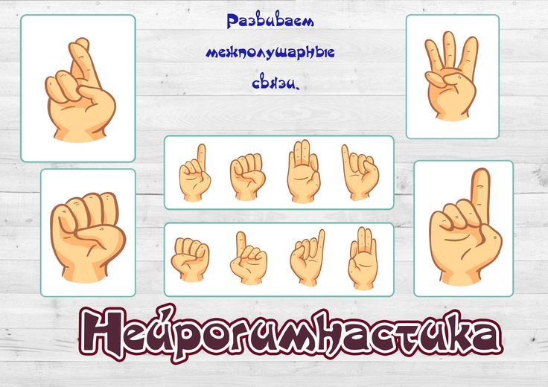  Учитель демонстрирует иллюстрацию упражнений на доске, выполняет их, предлагает учащимся повторить за ней.  - Замечательно! Работу мозга вы активировали и я рассчитываю на вашу активную работу на уроке. | Проверяют рабочее место. Приветствуют учителя и гостей. Хором произносят девиз настраиваясь на урок.  Выполняют нейрогимнастику повторяя за учителем. | ФО. Оценивание эмоционального настроя учащихся
Середина урока  4-40 мин | Актуализация жизненного опыта.  Учитель обращается к ученикам, предлагает посмотреть на доску  Читает стихотворение:  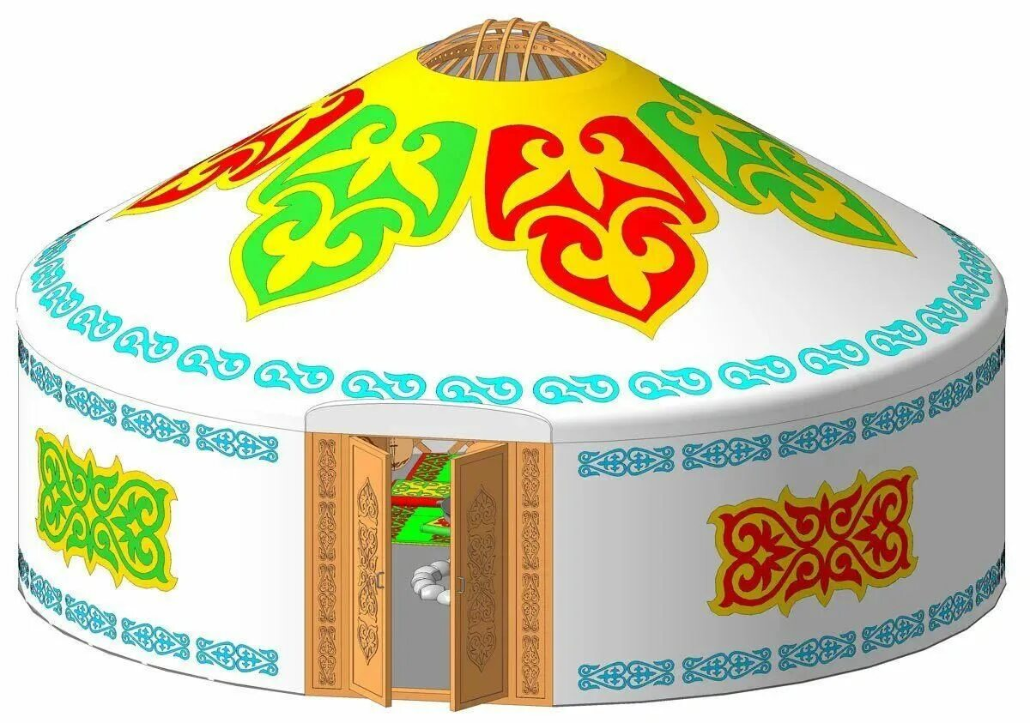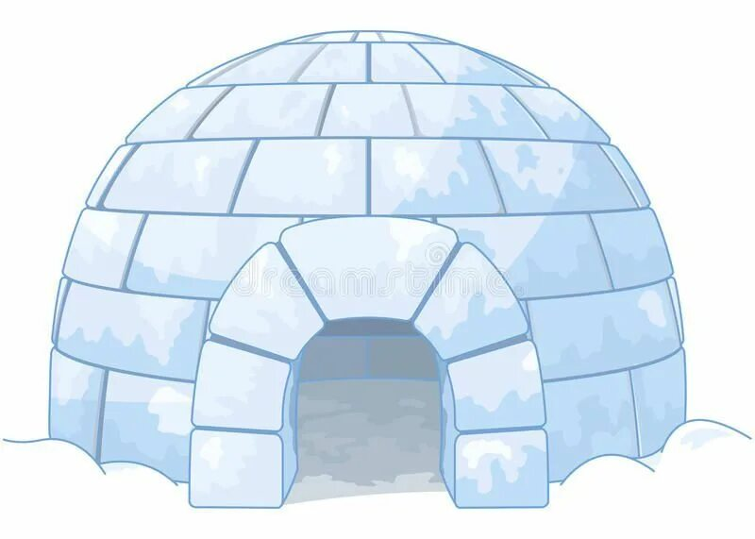  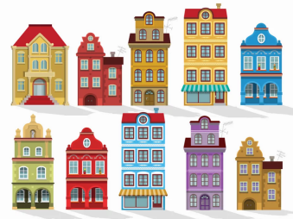  Дома бывают разные:  Высокие и низкие, Зелёные и красные    Далёкие и близкие.  Панельные, кирпичные…  Вроде бы обычные.  Полезные, прекрасные -  Дома бывают разные.  Обсуждение стихотворения.  - Ребята, а вы согласны с автором стихотворения, что дома все разные? А вам известно, человек какой профессии проектирует дома? (Ответы детей). Правильно! Это архитектор. Он проектирует здания, а строители их строят.  Давайте познакомимся с некоторыми жилищами разных народов.  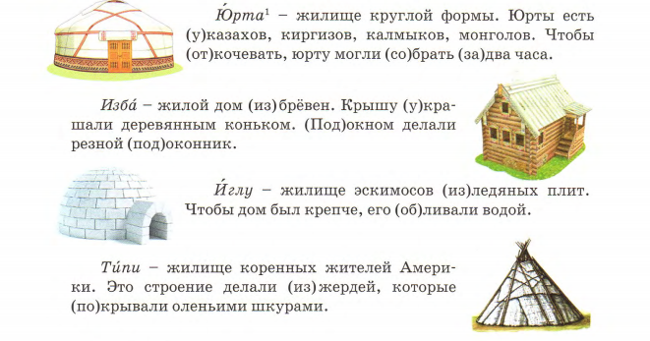  А сейчас ребята предлагаю вам выполнить задание и вспомнить пройденную тему урока.  Оценивание «Разные дома»  Демонстрирует приём оценивания, раздаёт оценочные листы.  - Выполняя задания вам нужно отмечать по одному предмету за каждый правильный ответ. Таких предметов 10, что соответствует 10 баллам. В конце урока вы сможете оценить свои знания по количеству отмеченных предметов и набранных баллов.  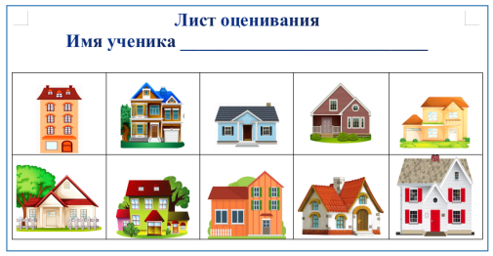  Учитель переходит к следующему этапу урока. Обращает внимание учеников на доску. Предлагает оформить тетради, провести каллиграфическую работу.  1.Оформление тетрадей  ________ декабря  Классная работа  2.Запись пословицы с соблюдением высоты, ширины и наклона прописных и строчных букв, их соединений.  В гостях хорошо, а дома лучше..  Работа с пословицей по плану:  1. Чтение пословицы.  2. Объяснить значение непонятных слов .  3. Выяснить смысл пословицы в целом: о чём она и чему  учит?  4. Подобрать жизненную ситуацию, в которой можно употребить данную пословицу.  После работы над пословицей, учитель предлагает выполнить задание на повторение пройденного материла.  Целеполагание.  Введение в тему урока  Приём «Рассыпанное слово»  - Ребята, посмотрите на доску. Перед вами рассыпанное слово. Но оно рассыпалось не случайным образом, а на его определённые части. Какие части слова вы знаете, перечислите их? (Ответы детей). Верно! Корень,суффикс, окончание. Составьте слово из этих частей, называя каждую его часть.  Демонстрирует части слова.  ШКОЛЬ  Н  ПРИ  ЫЙ  ПРИШКОЛЬНЫЙ  - Окончание - ЫЙ  - Корень - ШКОЛЬ  - Суффикс - Н  - ... ? ... - ПРИ  - Молодцы! Правильно! В слове ПРИШКОЛЬНЫЙ окончание ЫЙ, корень - ШКОЛЬ, суффикс-Н. И осталась одна неопределённая часть слова - ПРИ. Как же она называется? С ней вы познакомитесь сегодня на уроке., И тема нашего урока «Правописание приставок». Вы узнаете, какая часть слова называется приставкой.  Учитель демонстрирует тему и цель урока. Переходит к работе над темой.  Работа над темой  Разбор правила. Учебник с.45  Учитель предлагает ученикам разобрать правило.  Обращает внимание учеников на доску.  - Ребята, а теперь давайте изучим правило. Сначала прослушайте правило в стихотворении.  Учитель читает стихотворение.  Видео сгенерированное ИИ  Приставка — маленькое слово,  Что встало рядышком готово.  Пред корнем смело встать стремится,  Чтоб смысл у слова измениться.  Пришёл — и значит, ты пришёл,  Ушёл — направился ты в путь.  Приставка — первая идёт,  Её ни с чем не перепутать!  Обсуждение.  - Где стоит приставка?  - Как она обозначается?  - Образует ли приставка новые слова?  Учитель обращается к ученикам.  - Давайте изучим правило в рамочке.  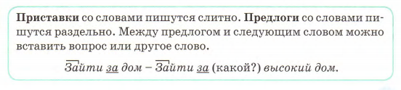  Обсуждение.  - Как и в стихотворении, в правиле говорится, что приставка стоит перед корнем. Она образует новые слова и обозначается так .  Обращает внимание на пары слов, просит назвать приставки (Ответы детей).  БЕЖАЛ - ПРИБЕЖАЛ  УЧИТЬ-ВЫУЧИТЬ  - Правильно! Приставки ПРИ и ВЫ помогли образовать новые слова. Запомните его! С этими приставками можно образовать много новых слов. А сейчас я предлагаю вам познакомиться с ещё несколькими приставками.  Учитель демонстрирует приставки на доске, обращая на неё внимание учеников.  ОБ-  ОТ -  ДО -  О-  ПРО -  ПОД-  НАД-  ЗА-  НА_  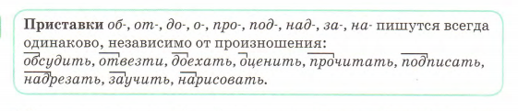  Обращается к ученикам.  - А сейчас, я предлагаю коллективно выполнить первое задание. Образовать с помощью этих суффиксов новые слова, правильно подбирая их.  Коллективная работа.  Парная работа  Работа по учебнику стр 46 упр 2  Учитель предлагает учащимся выполнить задание в учебнике  Задание для учащихся со слабой мотивацией.  Задание. Списать слова. выделить приставку  Добежать, подмести, доделать,  покрасить, отъезд, прочитать,  обгон, доплыть.  Забросить, научить, зацвести,  запеть, надпилить, находка, напомнить, напильник.  Критерии:  Выписать слова в два столбика и выделить приставки  Дескрипторы:  Выписывает слова с буквой о  Выписывает слова с буквой а  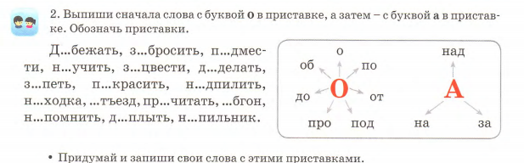  Обозначает приставки  - Ребята, я предлагаю вам выполнить следующее задание. Вам необходимо  Выписать сначала слова с буквой о в приставке,а затем с буквой а в приставке  После выполнения задания учитель подводит итог и проводит проверку с помощью приёма «Разные дома».  - Ребята, вы обратили внимание на то, что с помощью приставки образуются новые слова. Замечательно!  Далее я предлагаю вам выполнить парную работу  Парная работа  Приём «Третий лишний»(Стр 46 упр 3)  Критерий: Выписать слова без лишних слов, выделяют приставки  Дескрипторы:  Выписывает слова без лишних слов  Выделяет приставки  В этом задании ученикам нужно в ряду слов найти и вычеркнуть лишнее слово. Выписать слова из столбиков без лишних слов,выделить приставки ,подчеркнуть гласные .  - Ребята, это задание называется «Третий лишний». В ряду слов, вам нужно найти и вычеркнуть одно лишнее. Выписать слова из столбиков без лишних слов,выделить приставки ,подчеркнуть гласные . Объяснить свой выбор.  Пример задания.  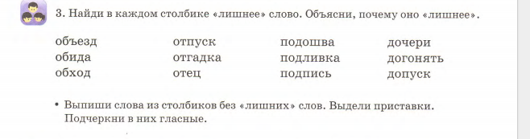  После выполнения задания учитель проводит проверку и оценивание работ с помощью приёма «Разные дома».  «Проверь себя».  Учитель предлагает выполнить самостоятельную работу.  - Ну вот мы и подошли к последнему заданию за этот урок. И я хочу проверить смогли ли вы достичь цели урока, сможете ли самостоятельно выполнить задание?  Критерии:  Обозначить приставку в словах  Закончить предложения.  Дескрипторы:  Обозначает приставку в словах  Вставляет подходящие по смыслу слова в предложения  Задание 1.  Найди и выдели приставку в словах.  ПРИСТРОЙКА  ПРОБЕЖКА  Задание 2.  Закончи предложение. Вставь подходящие по смыслу слова.  Приставка часть слова , которая стоит ... корнем и служит для образования ... слов. Обозначается приставка так, ... .  После проделанной работы учитель проводит проверку и оценивание.  Работа в коллективе.  Ценности: «Единство и солидарность»  Игра «Приставочный суд справедливости»  Учитель читает слова без приставок: ...писать, ...делать, ...сказать.  Ученики должны “прикрепить” правильную приставку (по-, пере-, вы-, при-, до-) так, чтобы получилось доброе, справедливое действие.  💬 Пример:  - …писать → подписать петицию за доброе дело,  - …делать → переделать ошибку,  …сказать → досказать правду.  …читать→  …спросить→  …держать→ | Дескриптор:  слушают учителя, рассматривают иллюстрации.  Отвечают на вопросы.  Дескриптор:  Отвечают на вопросы.  Дескриптор:  рассматривают иллюстрации.  Дескриптор:  Каллиграфически прописывают предложение  Дескриптор:  Работают с пословицей  Дескриптор:  Собирают слово  Дескриптор:  Учащиеся слушают учителя, отвечают на вопросы  Формулируют тему урока, определяют цель урока  Дескриптор:  Работа с правилом  Дескриптор:  Просматривают видео сгенерированное ИИ  Дескриптор:  Отвечают на вопросы.  Дескриптор:  Работа с правилом  Дескриптор:  Отвечают на вопросы.  Дескриптор:  Работа с правилом  Дескриптор:  Выписывают сначала слова с буквой о в приставке,а затем с буквой а в приставке  Дескриптор:  Выписывают слова из столбиков без лишних слов,выделяют приставки ,подчеркивают гласные  Дескриптор:  Находит в словах и выделяет условным обозначением приставки. Вставляет в предложения подходящие по смыслу слова.  Дескриптор:  Осознаёт важность дружбы, взаимопомощи и единства | ФО. Словесная оценка.  Оценка развития речи учащихся.  ФО. Словесная оценка.  Оценивание «Разные дома»  ФО. Оценка каллиграфии учащихся  Оценка развития речи учащихся.  ФО. Словесная оценка  ФО. Оценивание развития речи учащихся  1 балл  ФО. Словесная оценка.  1 балл  1 балл  ФО. Словесная похвала.  3 балла  2 балла  2 балла  ФО.  «Разные дома»  ФО. «Разные дома»  ФО. «Разные дома»  ФО. «Разные дома»  . | Рабочая тетрадь  Рабочая тетрадь  Оценочный лист  учебник  Учебник.  учебник  Учебник  Рабочие тетради  Учебник  Рабочая тетрадь  Карточки с заданием  Листы оценивания.
Конец урока  40-45 мин | Итог урока.  Ответы на вопросы:  - Чему научились на уроке?  - Что такое приставка?  - Как обозначается? Где находится?  - Для чего служит?  Подведение итогов работы.  - Ребята, пришло время подвести итоги вашей работы. Посмотрите на свои оценочные листы, сколько предметов отметил каждый из вас?  Рефлексия «Портфель знаний»  Учитель проводит рефлексию урока  - А сейчас давайте проведём рефлексию сегодняшнего урока «Портфель знаний». Перед вами портфель, в который вы можете положить только по одному предмету, которые будут означать:  «книга» - урок был интересный и понятный  «ручка» - остались вопросы  «ластик» - было непонятно, нужна помощь | Дети отвечают на вопросы.  Проводят самооценку работы на уроке. | ФО. «Школьные вещи»  Рефлексия «Лампочка»  10 | Лист оценивания  Плакат        

